La recette actuelle | La recette que fonctionnait lorsque David Queffelec était sur le site
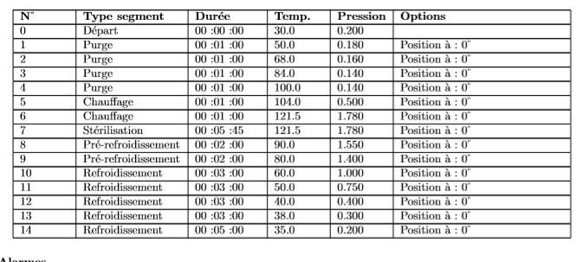 | 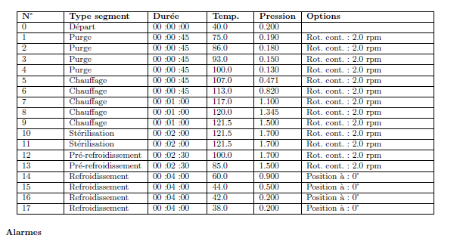

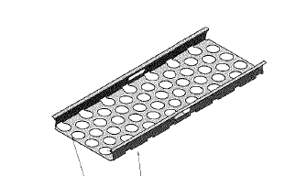 | Plaque supérieure inox
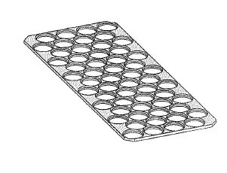 | Plaque inférieure épaisseur 12 mm
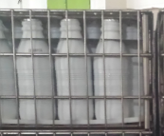 | Chargement avec plaque supérieur, plaque inférieure et intercalaire sur le dessus pour éviter que le col des bouteilles ne touche la plaque supérieure.

